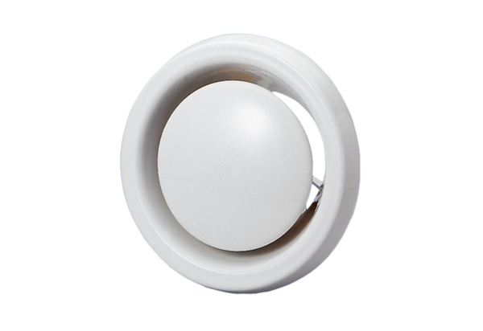Zawór talerzowy, z odcięciem przeciwpożarowym TB 12Opakowanie jednostkowe: 1 sztukaAsortyment: C
Numer artykułu: 0151.0271Producent: MAICO

